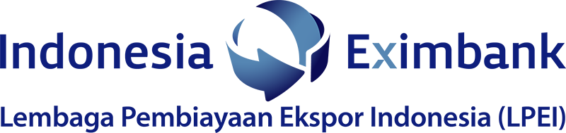 |  | FORMULIR USER REQUEST
- Nama Project : ${nama-project}
- Project Owner (Divisi Pengusul) : ${project-owner-divisi-pengusul}
- Project Sponsor : ${project-sponsor}
- Latar Belakang & Tujuan
Latar Belakang
${latar-belakang}
Tujuan
${tujuan}
- Pihak Lain dan Keterlibatannya
Unit/Pihak Lain | Keterlibatan |  |  | Hasil
${unit-pihak-lain} | ${keterlibatan} |  |  | ${hasil}
- Keuntungan / Kerugian
Manfaat Finansial  ${manfaat-finansial} |  |  | Masa Manfaat:  ${masa-manfaat}
Manfaat Non Finansial
${manfaat-non-finansial}
Kerugian/Dampak Apabila Tidak Dilaksanakan
${kerugian-dampak-apabila-tidak-dilaksanakan}
- Ruangan Lingkup
Gambaran dari permasalahan yang dihadapi dan ekspektasi dari solusi secara rinci
${gambaran-dari-permasalahan-yang-dihadapi-dan-ekspektasi-dari-solusi-secara-rinci}
Proses bisnis saat ini (As Is) dan perbaikannya yang diharapkan (To Be)
${proses-bisnis-saat-ini-dan-perbaikannya-yang-diharapkan}
Rencana waktu pelaksanaan Project
${ekspektasi-delivery-system}

Menyetujui
Project Owner:  ${ttd-project-owner}  ${nama-lengkap-project-owner}  Tanggal: ${tanggal-ttd-project-owner} | Project Sponsor:  ${ttd-project-sponsor}  ${nama-lengkap-project-sponsor}  Tanggal: ${tanggal-project-sponsor}

